Назва конференції - 1 Міжнародна науково-практична конференція
«Science, Technology and Industry in the Digital Age».
Назва секції - Педагогіка, філологія та лінгвістика

ТЕОРЕТИЧНИЙ АНАЛІЗ СУТНОСТІ ІНШОМОВНОЇ КОМПЕТЕНТНОСТІ У МОНОЛОГІЧНОМУ МОВЛЕННІ ТА ЇЇ КОМПОНЕНТНИЙ СКЛАД

Рогульська Оксана Олександрівна,
доктор педагогічних наук, професор,
професор кафедри іншомовної освіти та міжкультурної комунікації,
Хмельницький національний університет
oxana.rogulska@gmail.com

Говоріння – вид мовленнєвої діяльності, що пов'язаний із передаванням різних видів усних повідомлень від мовця до слухача. Якщо у повсякденному житті людина висловлюється лише за потреби, то під час навчання така потреба штучно генерується викладачем, а завдання виконує функцію «спускового механізму», що стимулює висловлення. Формування компетентності у говорінні є довгим та поетапним процесом, який включає поступовий прогрес від здатності сформулювати окрему ідею в одному реченні до складання більш розгорнутих та складних висловлювань [2; 7].
Говоріння як продуктивний вид мовленнєвої діяльності характеризується такими основними ознаками: вмотивованість (внутрішня потреба у спілкуванні); активність (зовнішня і внутрішня); цілеспрямованість (підпорядкованість практичній меті); ситуативність (співвіднесеність змісту та мовного оформлення висловлювання з умовами спілкування); евристичність (спонтанність, непередбачуваність мовленнєвих дій, їх залежність від ситуації); темп [8].
Говоріння проявляється у двох головних формах: діалог та монолог. Як стверджує Л. Лукіна, монологічні висловлювання як і репліки діалогу, мають бути логічно пов’язаними із загальним контекстом розмови за допомогою спеціальних лінгвістичних засобів (мовленнєвих кліше, які вживаються для вступу в розмову, вираження згоди/незгоди, заперечення тощо). На відміну від монологу, який майже не залежить від ситуації, монологічне мовлення є контекстно-ситуативним. Для монологічного мовлення характерні тема та ідея, які визначають його композицію, послідовність і логічність вираження думок. Кожна фраза в монолозі залежить від мовленнєвого завдання того, хто говорить [4].
Цікавими є трактування даного поняття науковцями. Монологічне мовлення (далі ММ) – є усномовленнєвою формою спілкування, що передбачає зв’язне і неперервне висловлювання однієї особи, яке звернене до одного або декількох слухачів, співрозмовників (іноді – до самого себе) (О. Бігич); ММ є результатом внутрішнього мовлення, яке людина використовує для формулювання власних думок (Л. Виготський); ММ це процес послідовного викладу думок, що є результатом підготовленої або імпровізованої діяльності мовця (І. Зимня); ММ це результат свідомого процесу, у якому мовець висловлює свою суб’єктивну думку, організовану в логічно завершений текст (О. Скрипник); ММ це мовлення, в якому говорить одна особа, а інші слухають і сприймають (В. Москалець) [2; 7].
Поняття «іншомовна компетентність в монологічному мовленні» (далі ІКММ) у науковій літературі розглядається як – здатність людини адекватно та доречно висловлювати свої думки, наміри та бажання у формі розгорнутого мовлення (доповіді, лекції, пояснення) іноземною мовою, використовуючи як мовні (слова, граматика), так і позамовні (міміка, жести) засоби виразності (Л. Морська); здатність реалізувати усномовленнєву комунікацію у монологічній формі в життєво важливих для певного віку галузях і ситуаціях відповідно до комунікативного завдання та передбачає вміння планувати, здійснювати і коригувати власну комунікативну поведінку під час продукування іншомовного мовлення у різних типах монологічних висловлювань відповідно до конкретної ситуації спілкування (контексту), мовленнєвого завдання й комунікативного наміру та згідно правил спілкування у цільовій національно-культурній спільноті (О. Бігіч); результат мовленнєвої діяльності, в якій відображаються соціокультурні знання, мовні навички та мовленнєві уміння (С. Ніколаєва); вміння створювати висловлювання відповідно до поставленої комунікативної мети, дотримуючись логіки, стилю та мовної правильності. (О. Комар); здатність інтегрувати мовні знання з практичними навичками для створення послідовного і цілеспрямованого висловлювання (Л. Панова); здатність висловлювати думки в послідовному і логічному вигляді, демонструючи адекватний мовний рівень і соціокультурну обізнаність (О. Тарнопольський) [1; 3; 5; 6; 7].
Науковці О. Бігич, Н. Бориско, Г. Борецька, проаналізувавши структуру іншомовної компетентності в монологічному мовленні, визначили такі її компоненти: знання, уміння, навички та комунікативні здібності (Рис. 1.)
Розглянемо їх детельніше. Першим структурним компонентом ІКММ є знання, які в свою чергу поділяються на декларативні (знання про типи монологів та їх особливості; невербальні опори; різні стратегії в монологічному мовленні; значення паралінгвістичних елементів) та процедурні (знання поведінки носіїв мовлення; знання та застосування причинно-наслідкового зв’язку; знання засобів невербальної комунікації тощо).
Наступним компонентом ІКММ є уміння, які передбачають правильне використання різних мовленнєвих засобів для донесення своєї думки під час говоріння. Науковці виокремлюють: загальні уміння (передбачають уміння передавати основний сенс прочитаного або прослуханого у процесі ММ; уміння інтегрувати різні мовленнєві моделі відповідно до поставленої мети; уміння описувати зображення чи ситуацію); спеціальні (уміння поєднувати кілька мовленнєвих зразків у логічну послідовність, дотримуючись певної схеми; уміння інтегрувати матеріал суміжних тем для поглиблення основної теми, комбінуючи та змінюючи структуру матеріалу як за змістом, так і за формою; уміння ефективно застосовувати мовний матеріал (лексичний і граматичний) з конкретної теми, розширюючи мовлення відповідно до рівня підготовки учня та року навчання); інтелектуальні (передбачають правильність та точність формулювання, планування та коригування різних висловлювань); організаційні (уміння самоорганізовуватися та самостійно навчатися); компенсаторні (вміння знаходити рішення в умовах дефіциту засобів мовлення, а саме: передати значення незнайомого слова; описувати через фізичні властивості та специфічні риси; використовувати невербальні засоби спілкування (жести, міміка); перефразовувати думку).
Наступним компонентом є навички: лексичні, фонетичні та граматичні. Розвинені лексичні, фонетичні та граматичні навички допомагають мовцю автоматично виконувати мовленнєві операції та краще зосередитися на змісті свого висловлювання.
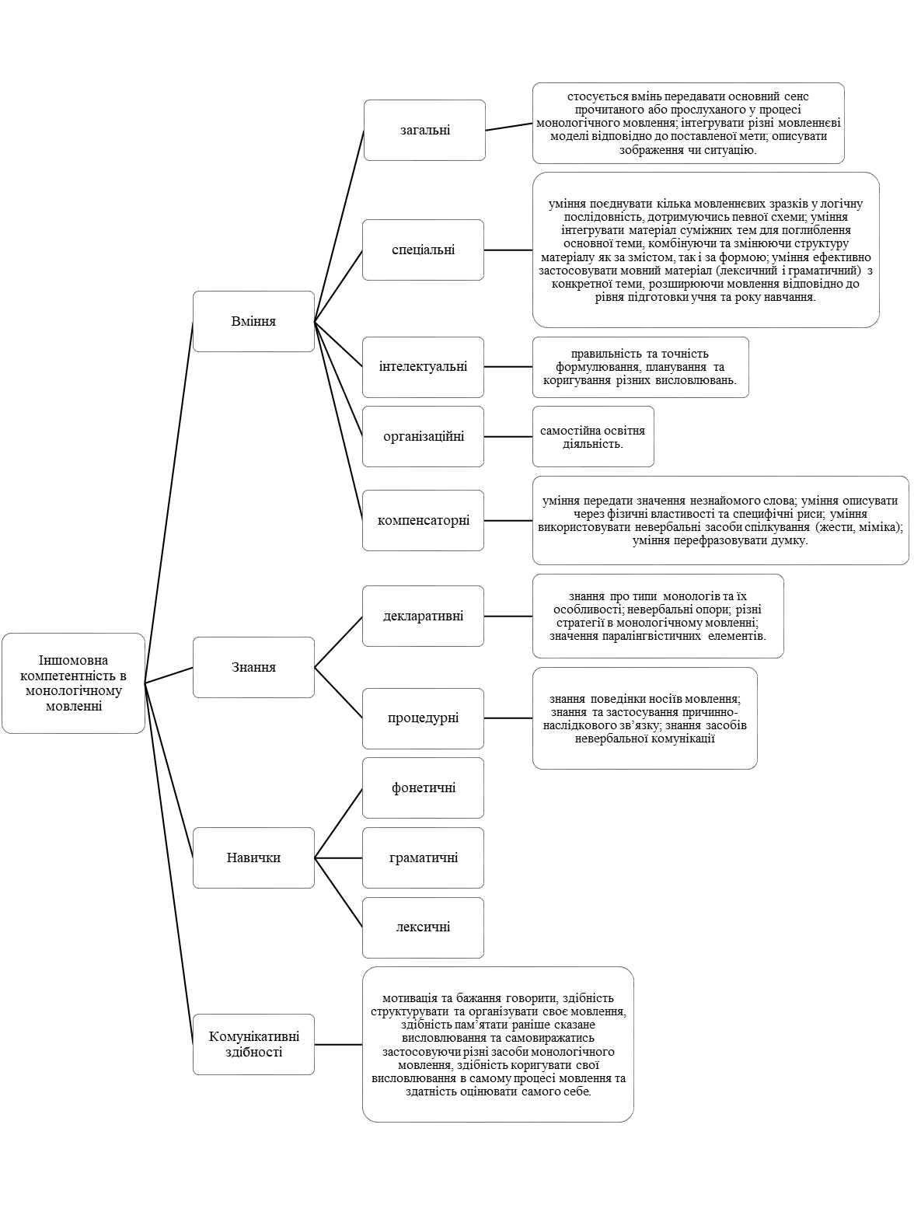
Рис. 1. – Структура іншомовної компетентності в монологічному мовленні
Ще одним компонентом ІКММ є комунікативні здібності (мотивація та бажання говорити, структурування та організація свого мовлення, здатність пам’ятати раніше сказане, тим самим забезпечуючи зв’язність мовлення, його логічність; коригувати свої висловлювання в процесі мовлення та оцінювати себе, фокусувати увагу не лише на мовних правилах і нормах, а також на правилах і нормах комунікації та поведінки в ній; користуватися паралінгвістичними засобами тощо) [1; 7].
Отже, зважаючи на все вищесказане, можна зробити висновок, що «іншомовна компетентність у монологічному мовленні (ІКММ) – це здатність реалізувати іншомовну усномовленнєву комунікацію у монологічній формі в життєво важливих для певного віку галузях і ситуаціях відповідно до комунікативного завдання та ґрунтується на складній та динамічній взаємодії відповідних умінь, навичок, знань і комунікативних здібностей особистості».

Список використаних джерел

1. Бігіч О. Б. Методика навчання іноземних мов і культур: теорія і практика : підручник для студ. класичних, педагогічних і лінгвістичних університетів / Бігич О. Б., Бориско Н. Ф., Борецька Г. Е. та ін./ за загальн. ред. С. Ю. Ніколаєвої. – Київ : Ленвіт, 2013. – 590 с.
2. Калмикова Л. О. Психологія мовлення і психолінгвістика: Навчальний посібник для студентів вищих навчальних закладів / Калмикова Л. О., Калмиков Г. В., Лапшина І. М., Харченко Н. В.; За заг. ред. Л. О. Калмикової. – Київ : Переяслав – Хмельницький педагогічний інститут, в-во «Фенікс», 2008. – 245 с.
3. Комар О. А. Методика навчання іноземної мови: Лекційний курс з практикумом/ укл.: О. А. Комар, Л. М. Байдюк. ‒ Умань, 2019. ‒ 96 с.
4. Лукіна Л. Р. Методика навчання польської мови: навч.-метод. посіб./ МОН України, Уманський держ. пед. ун-т імені Павла Тичини; уклад. Л. Р. Лукіна. ‒ Умань: Візаві, 2023. ‒ 140 с.
5. Ніколаєва С. Ю. Методика викладання іноземних мов у середніх навчальних закладах: Підручник. Вид. 2-е, випр. і перероб. / Кол. авторів під керівн. С. Ю. Ніколаєвої. – Київ : Ленвіт, 2002. – 328 с.
6. Тарнопольський О. Б. Методика викладання іноземних мов та їх аспектів у вищій школі: підручник / О. Б. Тарнопольський, М. Р. Кабанова. – Дніпро: Університет імені Альфреда Нобеля, 2019. – 256 с.
7. Харитонова А. Я. Формування іншомовної компетентності у монологічному мовленні учнів 11-х класів з використанням інформаційно – дослідницьких проєктів на матеріалі вивчення теми «Природа і довкілля» : кваліфікаційна робота магістра : 014.02 Середня освіта. Мова і зарубіжна література (англійська) / А. Я. Харитонова ; Хмельниц. нац. ун-т. – Хмельницький, 2024. – 100 с.
8. Холод І. В. Методика викладання англійської мови : навчально-методичний посібник для студентів вищих навчальних закладів / І. В. Холод. – Умань : Візаві, 2018. – 65 с.

